Бугайчук Наталія Василівна регіональний координатор Шкіл сприяння здоров’ю в Черкаській області

ЗДОРОВ’ЯЗБЕРЕЖУВАЛЬНІ ТЕХНОЛОГІЇ В СИСТЕМІ ОЗДОРОВЧО-ВИХОВНОЇ РОБОТИ ЗАГАЛЬНООСВІТНІХ НАВЧАЛЬНИХ ЗАКЛАДІВ

НЕМАЄ ЩАСТЯ БЕЗ ЗДОРОВ’Я

На Черкащині вибудувана система діяльності навчальних закладів з питань збереження і зміцнення здоров’я дітей та учнівської молоді.
Всі Школи сприяння здоров’ю мають активну співпрацю з місцевою владою, батьківською громадою та іншими організаціями щодо спільного вирішення питань здоров’я підростаючого покоління.
Педагогічні працівники шкіл приділяють багато уваги просвітницькій роботі з батьками: проводяться батьківські лекторії, групові та індивідуальні консультації для батьків, виступи психолога та соціального педагога на батьківських зборах, семінари-тренінги для батьків. Батьки часто беруть участь у позакласних заходах, виховних годинах, спортивних змаганнях тощо.
Першочерговими завданнями стало забезпечення необхідних санітарно-гігієнічних вимог внутрішнього середовища навчальних закладів: дизайн та озеленення приміщень і класів, контроль за температурним режимом, контроль за освітленням, відповідність шкільних меблів, чистота та провітрювання кімнат, створення спеціалізованих кімнат, зокрема кімнат релаксації, зелених класів, спортивних залів, спальних кімнат.
Всі класні кімнати в початковій ланці Школи сприяння здоров’я містять необхідні ігрові куточки, куточки здоров’я та безпеки, куточки для розвитку моторики, кольорову гаму для тренажу зору, обладнання для осанки.
Учителі засвоїли та впроваджують технології особистісно-зорієнтованого навчання, створюють комфортні стосунки між учнями і вчителями, впливають на стабілізацію позитивного психічного стану та формування духовності, суттєвого поліпшення здоров’я та фізичного розвитку учня, сприяють вихованню свідомого ставлення до власного здоров’я, його зміцнення та збереження.
Для удосконалення знань і можливостей вчителів проводяться постійно діючі семінари, майстер-класи, практичні заняття, які готують колеги, члени шкільних та районних (міських) методоб’єднань, районні та міські методичні кабінети.
Використовуються методичні посібники щодо застосування валеологічних пауз, фізкультхвилинок на різних уроках, для різних систем органів, в різний навчальний час. Вчителі створюють посібники щодо внесення елементів здоров’я в навчальний матеріал різних предметів.
Учні під керівництвом класних керівників в класах оформляють куточки здоров’я, випускають щомісяця санітарні бюлетені, де відображаються принципи здорового способу життя, раціонального харчування, основ фізичного розвитку, профілактика захворювань.
Психологічна служба в Школах сприяння здоров’ю забезпечує: проведення тренінгів, спеціальних вправ на оздоровчу тематику, зокрема коригуючі групи (аутогенне тренування, зняття психічного навантаження тощо); консультації для батьків (лекції, бесіди, тестування тощо); діагностику психічного стану здоров’я майбутніх першокласників.
Медичні кабінети забезпечують методичний супровід контролю за станом здоров’я учнів, моніторинг захворювальності учнів, вчителів; зв’язок із медслужбами села, міста, району; виступи перед учнями, батьками; сезонну профілактику грипу, ГРЗ тощо; надання рекомендацій учням та батькам.
В багатьох школах області створенні кімнати психологічного розвантаження для учнів та вчителів.
Виховні заходи націлені на формування в учнів поняття про те, що піклування людини про своє здоров’я - це не лише особиста справа, а й громадський обов’язок; використовуючи різноманітні засоби, форми, методи щодо формування здорового способу життя, сприяємо зміцненню здоров’я та фізичному розвитку учнів уміннями та навичками організації здорового способу життя.

Досвід, який поширюється в районах та містах Черкаської області

Мліївська загальноосвітня школа І-ІІІ ступенів
Городищенської районної ради
Використання здоров’язбережувальних технологій
через співпрацю з Товариством Червоного хреста
Основною метою в нашій роботі є створення психологічних, соціально-педагогічних, соціально-медичних, соціально-економічних, інформаційних і юридичних послуг дітям, молоді та сім’ям, які з різних причин опинилися у складних життєвих обставинах.
Формуванню особистості учня сприяє плідна співпраця з Червоним Хрестом. Учні нашої школи охоче беруть участь у Всеукраїнських благодійних акціях «Милосердя», до Дня людей похилого віку, благодійному місячнику «Подаруй надію у майбутнє».
На пришкільних ділянках школи діти вирощують овочі та фрукти (картоплю, моркву, столовий буряк, чорну смородину, яблука, абрикоси). Частину урожаю передаємо районній організації Товариства Червоного Хреста з метою подальшої цільової передачі у санаторій «Руська Поляна» дітям, хворим на туберкульоз.
У результаті співпраці діти нашої школи мають можливість безкоштовно отримати санаторно-курортні путівки та оздоровитися у санаторії «Руська Поляна», «Сосновий Бір» і Городищенському ревмосанаторії, отримати консультацію фахівців з питань профілактики та запобігання захворювання на туберкульоз.
Від організацій Товариства Червоного Хреста Польщі й Німеччини для оздоровлення дітей у шкільних умовах у подарунок отримано інгалятори, які медична сестра використовує в профілактичних цілях.
Щороку учні з радістю відпочивають на побережжі Чорного моря . Оздоровчі поїздки стали можливими завдяки коштам батьків.
Думаючи про майбутнє дітей, школа влаштовує зустрічі учнів з консультантом медичного центру Надії Бурмаки Лупашко Ларисою Іванівною, яка проводить з учнями тренінги щодо профілактики шкідливих звичок, надає інформаційні матеріали.
На виховання здорового покоління спрямована співпраця з Городищенським районним центром соціальних служб для сім’ї, дітей та молоді, який здійснює соціальний супровід сімей, що опинилися у складних життєвих ситуаціях, багатодітним родинам, опікунським сім’ям. З метою здійснення просвітницької та профілактичної роботи, формування навичок здорового способу життя серед молоді «Мобільний консультативний пункт соціальної роботи» проводив заходи з правової тематики.

Тальнівська загальноосвітня школа I-III ступенів №2
Тальнівської районної ради
Школа психологічного здоров'я
У систему роботи Школи сприяння здоров’я входить «Школа збереження психологічного здоров’я», яка реалізується через такі форми діяльності:
Психологічний театр "Infinity" – це клуб розвитку і самовдосконалення для тих, хто хоче самостійно керувати своїм життям! Одна із цілей "Infinity" – показати дитині шлях, на якому вона може бути цілісною, віднайшовши внутрішню гармонію та психологічне здоров'я, наповнити її необхідними для цього практичними інструментами.
Психологічний театр працює за декількома напрямками. Один із напрямків базується на арт-терапії. Арт-терапія включає в себе різні види методик: ігротерапія, групова ігротерапія, використання малюнка в танцювально-руховій терапії, музикотерапія, танцетерапія, солотерапія, вокалотерапія, групова вокалотерапія, драматизація та інші.
Театр "Infinity" бере участь роботі за проектом для старшокласників «Твоє життя – твій вибір», проводить ранкову психогімнастику в рамках проекту «Школа сприяння здоров’я», виступає перед учнями-лідерами на засіданнях районної ради старшокласників.
Форум-театр набуває все більшої популярності як метод соціалізації людини, активізації її в колективі, формування культури спілкування, навчання толерентності. Основна ідея форум-театру – показати дітям необхідність участі кожної людини в будуванні кращого майбутнього, пояснити учням, що в більшості випадків покращення їхнього життя і зміни соціальної ситуації в країні залежить від них самих.
Технологія вистав передбачає активну участь глядачів у спектаклі нарівні з акторами, знаходячи альтернативні рішення проблем, набуваючи досвіду активного прояву особистої ініціативи.
Форум-театр це засіб стимулювання до активної діяльності у колективі, покращенню свого психологічного стану через зміну своєї поведінки. Ціль вистави – підштовхнути учасників до активного вирішення своїх проблем.

Мережа Шкіл сприяння здоров’ю Чорнобаївського району
Вдале розташування району на мальовничому лівому березі Дніпра, прибережні лісові масиви та своєрідна біологічна лабораторія - сільські та шкільні дендрологічні парки є важливим підгрунтям у ефективній роботі навчальних закладів щодо виховання здорової особистості у гармонійному поєднанні людини з природою.
Проводиться дослідно – експериментальна робота регіонального рівня на тему: « Створення здоров’єзбережного простору для формування культури здоров’я дітей».
У початкових класах використовуються елементи методики професора В.Ф. Базарного: навчання в русі, використання зорових тренажерів
Щотижня проводяться валеохвилинки. Це позаурочна форма роботи, метою якої є підвищення валеологічної культури учнів. Тривалість валеохвилинок -10-15 хв. у початкових класах та 20-25 хв. у 5-11 класах.
Підготовлений методичний посібник «Валеохвилинки - один із засобів формування культури здоров’я дітей» (з досвіду роботи класних керівників).
Розроблена шкільна Програма клубу вихідного дня із спортивно-масовими заходами для батьків та дітей.

Мережа Шкіл сприяння здоров’ю м. Сміла
Досить цікавою і дієвою формою роботи з батьківською громадськістю є Смілянський міський батьківський клуб «Добродій». Його діяльність спрямована в першу чергу на забезпечення соціального здоров’я дітей.
Активні учасники роботи клубу – це лідери учнівського самоврядування загальноосвітніх навчальних закладів. Кожне засідання відбувається у цікавій і нетрадиційній формі. На заняття запрошуються лікарі, представники кримінальної міліції у справах дітей, Центру соціальних служб для дітей, сім’ї та молоді, громадської організації «Діалог».
Про здоров’язбережувальні технології у дошкільному навчальному
закладі №21 «Оленка» Смілянської міської ради http://smila_dnz21.at.ua
З 2001 року у закладі активно впроваджується іпотерапія як одна із нетрадиційних методик лікування дітей із вадами опорно-рухового апарату та фонематичними порушеннями.
Іпотерапія – вид анімалотерапії, основний засіб якого – спілкування людини з конем та їзда верхи. Інша назва іпотерапії – лікувальна верхова їзда (ЛВЇ).
Корекційна робота передбачає: використання елементів їзди верхи; виконання дитиною вправ у різних позах на спині коника; забезпечення діалогу, монологу дітей із загальним улюбленцем.
Медичний персонал на чолі з керівником закладу Котляр Н.М. розробили тактику реабілітації вихованців засобами іпотерапії. Зокрема, старша медична сестра С.Бернікова склала програму іпотерапевтичних заходів для кожного конкретного малюка, який потребує лікування. Інструктор з фізичного виховання Г. Рожицин розробив систему спеціальних вправ на тренування базових рефлексів, відповідних м’язів тіла.
Завдяки корекційній роботі із залученням поні, значно поліпшився стан здоров’я дітей, які страждають на захворювання опорно-рухового апарату, аутизм. Особливо ефективною іпотерапія виявилася у реабілітаційній роботі з дітьми, які хворіють на церебральний параліч. Спілкування дітей з поні сприяє також подоланню мовленнєвих вад.
Досвід роботи освітнього закладу з іпотерапії став надбанням педагогів України.

Стеблівська загальноосвітня школа І-ІІІ ступенів ім І.С. Нечуя-Левицького Корсунь-Шевченківської районної ради, сайт http://steblivschool.ucoz.ua/
Педагогічний колектив навчального закладу:
розробив та впроваджує шкільну комплексну програму «Мистецтво бути здоровим»;
реалізовує шкільні проекти, які направленні на створення здоров’язберігаючого середовища: «Шкільний ландшафт», «Зручна парта», «Медичний огляд», «Наші друзі-лікарські рослини», «Комфорт»;
створив виховні центри школи сприянню здоров’ю: фітобар «Калинка», оздоровчу кімнату «Вітальня кімнатних рослин», ігрову кімнату «Країна здоров’я», батьківську вітальню, спортивну та тренажерну зали.
В навчальному закладі використовується валеологізація навчального процесу, запроваджуються методики корекція зору, постави, профілактичні заходи простудних захворювань, викладається предмет «Школа проти СНІДу», проводяться факультативи: «Етика і психологія сімейного життя» (10-11 класи), «Християнська етика» (5,6 класи), здоров’язберігаючі та психологічні гуртки «Здоров’я», «Цікава психологія» - 8 клас, «Я і психологія» - 10 клас.
В школі активно впроваджуються здоров’язберігаючі проекти. Їх діяльність затверджена педагогічною радою школи, включена в річний план роботи школи. В кінці навчального року підводяться підсумки виконання проектів та намічаються плани на наступний навчальний рік.
Реалізуючи проект «Шкільне подвір’я», озеленили територію школи хвойними рослинами та створили цілюще середовище, очищене і збагачене фітонцидами. Так, на даний час біля школи висаджені і ростуть 54 туї пірамідальні, 221 сосна, 314 ялин, 14 кущів ялівцю.
З 2013 року запровадили 3 маршрути профілактично дозованої ходьби (ПДХ), яка сприяє розвитку правильного дихання, урівноваженню процесів збудження і гальмування нервової системи, поліпшенню обмінних процесів. Довжина маршрутів 450 м, 800 м, 1000 м. Пролягають вони по асфальтованих доріжках подвір’я школи між посадками ялин і сосен. Це чудова варіація вранішній зарядці. Невимушена 15-20 хвилинна прогулянка перед уроками приємна більшості школярів. Вони знають, що швидкість руху вони обирають на власний розсуд. Для бажаючих є рекреації, де вони можуть відпочити на лавочках біля альпінарію та штучного басейну. Хто бажає активно рухатися – по ходу руху є 7 яскравих «класиків» різного вигляду. Під час руху по маршруту ПДХ педагоги контролюють, щоб учні дотримувалися рівномірності руху, не збивати частоту дихання, рухалися вільно і природно, не напружуючи м’язи.
Проект «Медичний огляд». Реалізація даного проекту забезпечує якісне проходження медичного огляду учнями школи; ефективне використання його результатів у навчально-виховній роботі; інформування вчителів і батьків про результати огляду та особливості стану здоров'я кожної дитини. В навчальному закладі кожна дитина має паспорт здоров’я, медичною сестрою проводиться моніторинг захворюваності, дане питання обговорюються на педрадах та з батьками.
Проект «Наші друзі-лікарські рослини». В рамках проекту учні вивчають лікарські рослини, що ростуть на нашій території; ознайомлюються з основними правилами збору та застосування, на уроках біології, природознавства, в позаурочний час вивчають їх фармакологічну дію та можливості їх практичного застосування; створюють гербарій лікарських рослин своєї місцевості.
У «Вітальні кімнатних рослин» проводиться вирощування та вивчення лікарських рослин. У фітобарі «Калинка» для учнів використовуються рослинні чаї. В період епідемії грипу проводиться фітотерапія часником та цибулею.
Проект «Комфорт». Для учнів та вчителів створено комфортні і безпечні умови для перебування у навчальному закладі: змінили дизайн класних кімнат, освітлення; забезпечили тепловий режим; обрали для оформлення приміщень яскраві і теплі кольори, створили куточки психологічного розвантаження, як для учнів так і для вчителів.
Проект «Зручна парта» дав можливість підібрати для учнів парти відповідно віку та зросту учнів. Поряд із звичайними партами використовуються стоячі парти.
Протягом дня учні займаються на спортивних спорудах, яких на території школи досить багато. Займатися футболом на малому чи великому полях, волейболом та баскетболом на асфальтових чи трав’яних майданчиках. Крім того, безперервно до послуг дітей багатофункціональний майданчик, де є 10 тренажерів та 2 тенісних столи.
У кожному навчальному кабінеті обладнано куточки гігієни та інформаційно-профілактичні куточки. Для попередження фізичної втоми дитячого організму і зняття навантаження з опорно-рухової системи у всіх класах змонтовано стоячі парти. Нещодавно запроваджено використання «конторок» за методикою Базарного. В кожному класі є офтальмотренажери. З метою профілактики плоскостопості та активізації захисних сил організму за допомогою масажу, вчителями початкових класів використовуються власноруч виготовлені килимки з каштанів, ребристі дошки; для профілактики порушень постави щоденно виконуються вправи з мішечками, наповненими сіллю.
В школі створено авторські програми для занять гуртка «Футбол», «Здоров’я», «Основи сімейного життя». Миронюк Г.М., директор, вчитель біології написала розділ посібника «Основи здоров’я. 7 клас» та склала «Дидактичні картки для вивчення «Основ здоров’я» у 7 класі».
Досвід роботи школи узагальнено в посібниках «Школа сприяння здоров’ю: аспекти». Вивчено управлінський, навчальний, психологічний, медичний, виховний, соціальний аспекти. Досвідом роботи зацікавилися у видавництві «Шкільний світ». Є друковані роботи в газетах «Здоров’я і фізична культура», «Психолог».
Значний вплив на духовний розвиток учнів має шкільний музей Вахтанга Чіковані, кімната народознавства, які відомі далеко за межами села, мають дуже цікаві і цінні експозиції. Підготовлені екскурсоводи проводять екскурсії.

Верхняцький навчально виховний комплекс
«загальноосвітня школа І-ІІІст. №1-ліцей»
Христинівської районної ради
Для визначення рівня фізичного розвитку учнів, стану здоров’я, функціональних можливосте організму, рівня розвитку рухових навичок, своєчасного виявлення функціональних відхилень і ранніх симптомів хвороб, виявлення турботи до свого здоров’я проводиться ряд діагностик та моніторингів:
стану здоров'я учнів за медичними картами;
пропусків навчальних занять через хворобу;
рівня фізичної підготовки yчнiв;
реалізації заходів, спрямованих на збереження здоров'я школяpiв;
мовних вад школярів;
стану психічного здоров'я та розвитку можливостей кожної дитини;
виявлення турботи до свого здоров’я;
До роботи залучені педагогічні працівники, які мають посвідчення «Медична сестра запасу».
Починаючи з 2008 року у навчальному закладі проводиться щорічний моніторинг стану здоров'я учнів, виконується порівняльна діагностика показників здоров'я учнів за останні 4 роки за загальними хворобами і хронічною патологією. Дані моніторингового дослідження вказують на покращення здоров’я учнів .
Графіки моніторингів супроводжуються ситуативним аналізом отриманих результатів та висновків, рекомендаціями. Класні керівники, спільно з медичною сестрою, педіатром заповнюють листки та картки здоров’я.
Основою цілісної діяльності є узгоджені дії медиків, психолога і педагогічного колективу школи. Психологи і медики в комплексі з вчителями і класними керівниками працюють над створенням позитивного соціально-психологічного клімату в школі.
Відповідно до основних напрямів роботи психологічною службою навчального закладу здійснюється психологічний супровід діяльності ШСЗ, зокрема діагностичний, аналітико-прогностичний, корекційно-розвивальний, просвітницько-профілактичний, консультаційний, організаційно-методичний.
Практичне значення має банк даних інноваційних технологій, зокрема використання рекреаційної технології.
Розвиток нової моделі навчання та виховання передбачає і підготовку кадрів для її реалізації. Саме тому в НВК постійно проводяться «Майстер-класи», які сприяють оптимізації рухового режиму учнів на уроках, що дозволяє наблизити шкільне середовище до природного середовища дитини.
Гімнастика, фізкультхвилинки, валеохвилинки, динамічні паузи, тренаж зору на уроці дозволяють знімати стан утомленості на уроці, ослабити психологічну напруженість, викликану інтенсивністю занять і просто дати дитині можливість порухатися та змінити вид діяльності. Методичними об’єднаннями учителів НВК розроблено фізкультхвилинки, які використовуються під час уроків.
Постійно на контролі і харчування учнів. Досвітом роботи у даному напрямку є методичний посібник представлений на виставці ППД Ковальська Н.Я., Денисюк Л. М. ,Дейдиш Л. А. «Менеджмент харчування у навчальних закладах». Постійно протягом року готуються чаї з додаванням натуральних вітамінних добавок: шипшини, липи, ромашки. Шкільна їдальня повністю укомплектована необхідним посудом. Її чистоті надається підвищена увага. Миття і дезинфекція здійснюється з дотриманням всіх норм санітарно-гігієнічного режиму, використовуються найефективніші засоби дезинфекції. За час роботи в школі не було жодного випадку захворювання кишковою інфекцією з вини їдальні.

Досвід Червонослобідської загальноосвітньої школи І-ІІІ ступенів №1 Черкаської районної ради http://slobodazosh1.jimdo.com
На базі школи працює об’єднання «Науковець» (керівник Заслужений вчитель України Носаєва І.П.). На заняттях члени об’єднання розглядають питання практичного спрямування щодо формування в учнів понять і навичок здорового способу життя. Щорічно проводять мікробіологічний експеримент щодо виявлення мікрофлори повітря, проводять роз‘яснювальну роботу щодо необхідності проведення волого прибирання та особистої гігієни. Здійснюють екскурсії та походи до р.Дніпро, Холодного Яру, р.Тясмин. Найактивніші члени об’єднання «Науковець» щороку беруть участь у експедиції до Канівського заповідника (в рамках Всеукраїнської експедиції «Екологос»).
Традиційними є участь лікарів у роботі батьківського лекторію, організовуються виставки для батьків «Ваша дитина не повинна хворіти», «Як запобігти появі шкідливих звичок у батьків», «Роль сім’ї у формуванні компетенцій здорового способу життя» тощо. Поширена музична терапія.

Досвід Шполянської загальноосвітньої школи І-ІІІ ступенів №5 Шполянської районної ради
З 2003 року на базі діють центри соціалізації дівчинки: «Дівчинка. Дівчина. Жінка» та соціалізації хлопчиків: «Хлопчик. Юнак. Чоловік». Напрацювання, які мають дані виховні центри, використовуються у планування роботи, спрямованої на формування здорового способу життя, на створення умов індивідуального розвитку учнів згідно інтересам, при підготовці старшокласників до майбутньої соціальної ролі. Досвід роботи сприяє проведенню гендерного виховання, охороні репродуктивного здоров'я учнів та підготовці їх до дорослого сімейного життя.

Досвід Уманської міської мережі ШСЗ
Уманський навчально-виховний комплекс
«загальноосвітня школа №24 Уманської міської ради
(хортинг)
30.08.2013 року підписана угода про творчу співпрацю лабораторії дошкільного виховання Інституту проблем виховання НАПН України,
30.08.2013 рок на педагогічній раді НВК№24 (протокол №1) прийнято рішення про впровадження елементів оздоровчого хортингу у всі види діяльності дітей дошкільників та початкової ланки (забезпечення виховання життєво важливих навичок, розвиток фізичних і психофізиних якостей, таких як спритність, швидкість, сила, гнучкість, витривалість, формує волю дисципліну, розвиток пам’яті і мислення)

Уманський навчально-виховний комплекс
«загальноосвітня школа №1 Уманської міської ради
Педагоги школи випустили посібник «Здоров’ятко» схвалений рішенням методичної ради міського методичного кабінету (протокол №3 від 23.12.2014 року)
Створили програму для молодших школярів Школи санітарної просвіти «Здоров’ятко» (Протокол №1 засідання методичної ради опорного навчального закладу з проблеми: «Впровадження інноваційних технологій в освітній процес навчальних закладів» від 23.09.2013р.).
Для реалізації мети і завдань Школи здоров’ятворчості в НВК було розроблено і впроваджено:
- комплексно-цільову програму «Школа здоров’ятворчості»;
- програму школи санітарної просвіти для молодших школярів «Здоров’ятко»;
- програму роботи з дошкільниками «Про здоров’я треба знати, про здоров’я треба дбати» (Л. Лохвицька, Т. Андрющенко);
- програму санітарно-просвітницької роботи з обслуговуючим персоналом «Супер-няня »;
- програму роботи з батьками «Виховуємо здорову дитину»;
- програму «Я + Ми = Здоровий колектив»;
- цільові програми зі збереження психічного та соціального здоров’я вихованців «Я у Світі та світ в мені».

У навчальних закладах Черкаської області багато уваги приділяється зміцненню та розвитку матеріальної бази для занять учнів фізкультурою і спортом. Кожного року проводиться ремонт спортивного залу, спортивних майданчиків, площадок для гри у волейбол, міні-футбол.
Створюються нові рекреації та стенди : «Школа сприяння здоров’ю», «Час зробити свій вибір», «Санбюлетень», «Охорона дитинства», «Безпека понад усе», «Ігри бувають безпечними», «Країна безпечних знаків», «Поведінка під час НС» та інші .
Заклади здійснюють функції освітньо-інформаційних центрів: випускають газети «Ми», «Реп’яшок» та інші, бюлетені, плакати, працюють «Скринька довіри», консультаційні центри, лекторії, організовуються акції, флешмоби. Вся робота спільними зусиллями направлена на створення довершеної системи збереження здоров'я учнів в умовах навчання та виховання.
Щоліта протягом 14 днів при школах функціонують пришкільні відпочинкові табори для учнів 1 4 та 5-8 класів.
Значну роль у формування здорового способу життя надає соціально-психологічна служба шкіл, здійснюючи діагностування з питань психологічного здоров’я учнів школи та реабілітації учнівської молоді, яка потребує психолого-педагогічного втручання, проводить заходи з профілактики тютюнокуріння, уживання алкогольних напоїв, наркотичних речовин. Значну увагу практичні психологи приділяють груповим формам роботи серед учнів середніх та старших класів, тренінговим заняттям із молодшими підлітками з метою допомогти дітям краще пізнати себе, зміцнити своє здоров’я. Психокорекційна робота (індивідуальна та групова) орієнтована на школярів із різними поведінковими проблемами. У школах функціонують соціально-психологічні театри.
Традиційними є щорічні виступи соціально-психологічних театрів шкіл, звіти туристичних гуртків, спортивні змагання, дні здоров’я, екскурсійні поїздки, туристичні походи. Саме такі комплексні форми роботи сприяють активній пропаганді серед школярів здорового способу життя.
Повноцінний ріст і розвиток дитини безпосередньо залежать від правильного раціонального харчування. Діти - це зростаючий організм, а його, як відомо, потребує достатньої кількості поживних речовин і вітамін. У раціоні школяра має бути присутнім достатня кількість білків, жирів, вуглеводів, вітамінів, мінеральних речовин і води. При цьому потрібно дотримуватися режиму харчування та забезпечувати наявність різних і легко засвоюваних продуктів. А це означає, що в раціоні дитини просто зобов'язані бути в наявності такі продукти, як молоко, м'ясні вироби та продукти рослинного походження. Вітамінізоване, раціональне харчування з дотриманням всіх норм – необхідність сьогодення.
Активний зв'язок школи з батьками, іншими навчальними закладами, суспільними установами та громадськими організаціями надає широкі можливості для реалізації цілей навчання та виховання учнів, створює систему наступності в навчанні між дошкільним закладом та школою.
Створюються координаційні ради районів та міст області з питань упровадження проекту «Школа сприяння здоров'ю» які займаються питаннями:
- забезпечення виконання всіх нормативних положень чинного законодавства щодо формування та зміцнення здоров’я учасників навчально-виховного процесу;
- вивченням соціально-психологічного клімату в навчальних колективах;
- організацією просвітницької роботи серед педагогів навчальних закладів щодо забезпечення формування здоров’язберігаючого внутришньошкільного середовища;
- здійсненням методичного супроводу медико-психологічного контролю проведення виховних занять і уроків;
- проведенням комплексної діагностики та виявлення проблем та потенційних можливостей розвитку внутрішньошкільного середовища;
- психолого-педагогічним та методичним супроводженням інноваційних освітніх технологій, які використовуються у навчально-виховному процесі у загальноосвітніх закладах;
- забезпеченням консультативно-методичної допомоги щодо створення здоров’яформуючого середовища в навчальному закладі та впровадження здоров’язберігаючих технологій.
Аналіз результатів впровадження проекту «Школа сприяння здоров’ю» в Черкаській області свідчить про те, що вчителі шкіл Сприяння здоров’ю є лідерами у розповсюджені знань щодо здорового способу життя серед учнів, батьків та громади. У навчальних закладах розроблено низку профілактичних заходів, спрямованих на формування здорового способу життя, постійно впроваджуються інтерактивні форми роботи з учнями, батьками.
Період навчання у школі є чи не найважливішим для здоров’я людини, адже він збігається у часі з формуванням основних систем організму. Збереження здоров’я дитини та її фізичний розвиток мають бути пріоритетним завданням сучасної школи.

Баранник Олександр Анатолійович, вчитель англійської мови, класний керівник 6 класу Драбівецького навчально-виховного комплексу «загальноосвітня школа І-ІІІ ступенів - дошкільний навчальний заклад» Золотоніської районної ради

Як згуртувати класний колектив
Тренінг
з досвіду роботи класного керівника 6 класу

Дана розробка виховного заходу спрямована на згуртування колективу та впровадження здоров’язберігаючої компетентності у позакласній роботі з учнями 5-7 класів. Використовуються різноманітні оздоровчі технології. Рекомендовано класним керівникам, педагогам організаторам.
Мета: навчати учнів культури поведінки; формувати сприятливого психологічного клімату в класі; розширити і поглибити поняття дружби і товаришування; закріпити уявлення дітей про товариські взаємини, дружбу, взаємодопомогу і спонукати їх до товаришування; виховувати бажання бути справжнім товаришем.
Обладнання: ручки або олівці, ножиці, чисті аркуші паперу, пов’язки для очей.
Хід заняття:
Вчитель: Доброго дня, дорогі діти! Сьогодні ми з вами будемо говорити про дружбу. Про неї написано тисячі сторінок, сотні віршів, поем. Говорять, що дружба потрібна людині тільки трішечки менше, ніж їжа та повітря. Ми поговоримо про дружбу як одну із загальнолюдських чеснот, спробуємо усвідомити значущість слова «друг», з’ясувати, яке значення дружби у житті кожного з вас. Розмова про дружбу – цікава і багатогранна. Ми спробуємо розглянути її зусібіч.
Вправа «Смайл»
Вчитель: Пропоную вам кожному подарувати посмішку. У вас зараз гарний настрій? Ми підняли настрій завдяки подарованій усмішці. Давайте дарувати її протягом усього заняття і з гарним чудовим настроєм почнемо нашу зустріч.
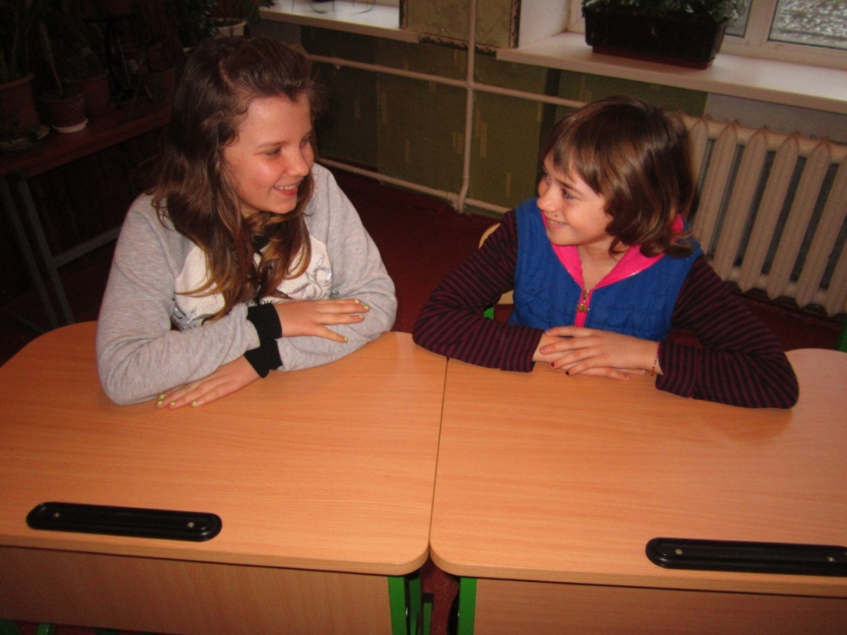

Вправа “Візитна карточка”
Опис ігри: діти стають в коло, передаючи один одному якусь річ, розповідають про себе. Розповідь відбувається за особливою схемою. Перший учень називає своє ім’я (“Мене звати Андрій”) Другий учень називає своє ім’я та вік. (“Мене звати Діана. Мені 11 років”). Третій учень також називає своє ім’я, вік і добавляє будь-яку інформацію про себе.(“Мене звати Богдан. Мені 12 років. Я люблю грати у футбол”). Четвертий учень говорить про себе по перших двох пунктах, якось коментує третій пункт і добавляє щось нового про себе.(“Мене звати Карина. Мені 11 років. Я не вмію грати у футбол, але я добре малюю”)
При обговоренні ігри можна запитати учнів, що мусив робити той учень, який був останнім у цій грі, і запропонувати поговорити про те, як правильно слухати співрозмовника.
Творче завдання “Що потрібно зробити, щоб стати справжнім другом?”
Учитель поділяє клас на групи і пропонує їм написати на аркушах паперу поради як побудувати добрі дружні відносини із своїми ровесниками, вчителями і батьками.
Наприклад: Щоб потоваришувати з вашими ровесниками, вам потрібно:
– частіше посміхатися до них і цікавитися їхнім життям;
– поділяти їхні перемоги і невдачі;
– бути вірним.
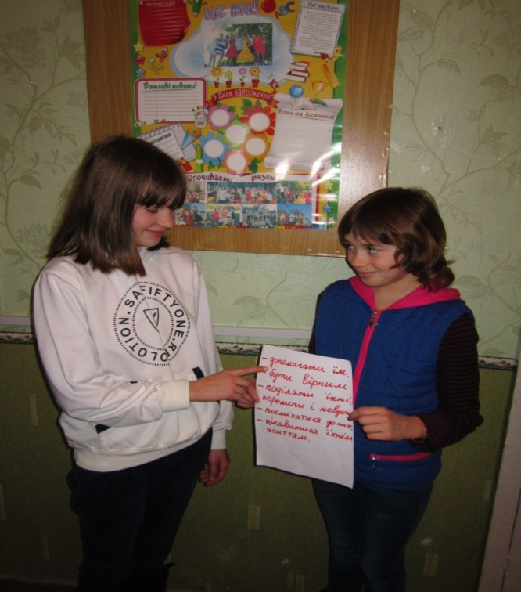

Вправа “Прогулянка з компасом”
Опис гри: Учні діляться по парам. В кожній парі один учень – “мандрівник”, а інший – “компас”. “Мандрівнику” зав’язують очі, а компас стає позаду нього і кладе йому руки на плечі. “Мандрівник” повинен ходити по класу (можна розставити стільці, як на полосі перешкод),а задача “компаса” – направляти його рухи. Потім діти обмінюються ролями.

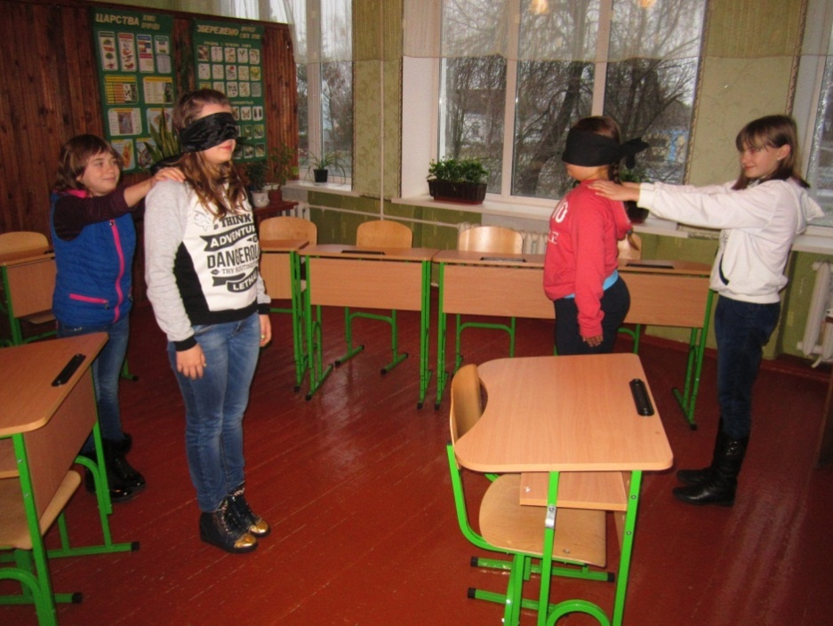

Вправа “Порівнятися за зростом”
Опис гри: гра починається з хаотичного руху по класу із закритими очима. За першим сигналом всі стають нерухомими, за другим – учні повинні відкрити очі і, не говорячи ні слова, швидко стати в одну шеренгу за зростом.
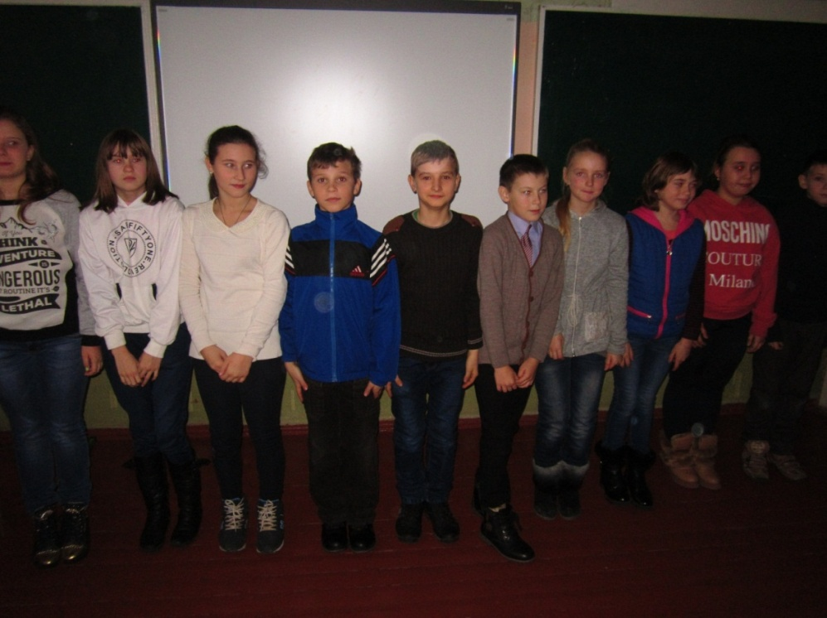

Вправа «Розмовляючі руки»
Опис гри: Ведучий дає команди, які учасники виконують мовчки в парах.
Варіанти інструкцій створеним парам:
• Привітатися за допомогою рук.
• Помиритися руками.
• Висловити підтримку за допомогою рук.
• Пожаліти руками.
• Висловити радість.
• Побажати удачі.
• Попрощатися руками.
Обговорення: Що було легко, що складно? Кому було складно мовчки передавати інформацію? Кому легко? Чи звертали увагу на інформацію від однокласника або більше думали, як передати інформацію самим?
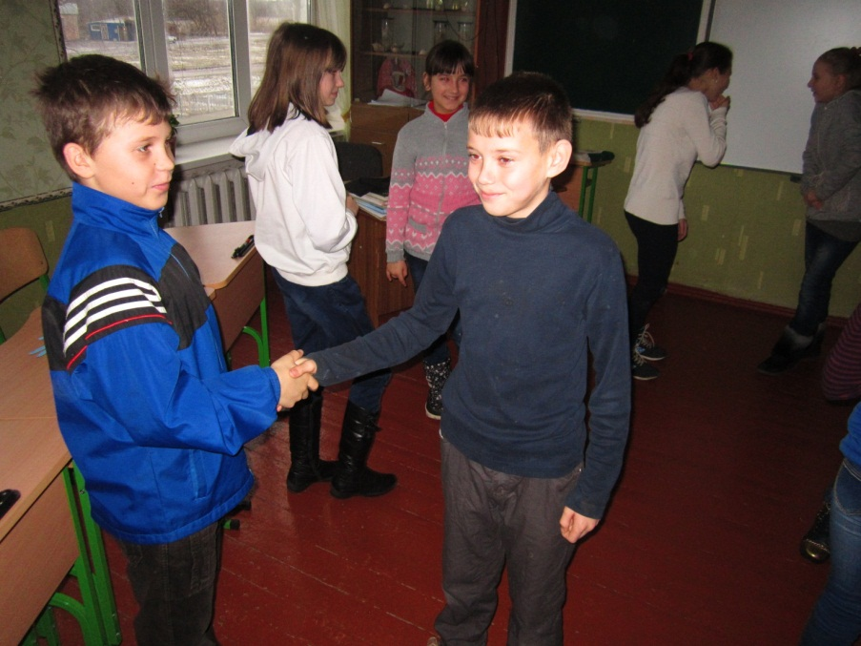

Вправа «Розкрита долоня»
Опис гри: На вирізаному з паперу зображенні розкритої долоні кожному учаснику пропонується написати побажання однокласнику кожному (невідомо, кому воно потрапить). Напис може містити те, що б ти хотів по відношенню до себе і те, що б ти міг зробити для іншого. Наприклад: «Поваги!»
Дана вправа допомагає підтримувати кожного члена колективу, розвивати вміння висловлювати позитивні побажання письмово.
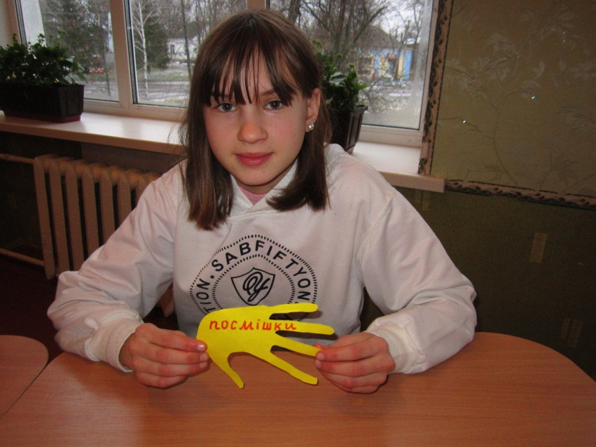
Вчитель: Отже, мир і злагода перш за все починається в колективі.

Список використаної літератури:
- Дичківська І.М. Інноваційні педагогічні технології: Навчальний посібник. – К.: Академвидав, 2004. – 352 с.
- Нісімчук А.С., Падалка О.С., Шпак О.Т. Сучасні педагогічні технології. – К.: А.С.К., 2000. – 368с.
- Прутченков. А. С. Социально-психологический тренинг в школе.- М.: ЗКСМО-ПРЕСС, 2001.- 416 с.

Гладка Валентина Іванівна, вчитель зарубіжної літератури та російської мови Драбівецького навчально-виховного комплексу «загальноосвітня школа І-ІІІ ступенів - дошкільний навчальний заклад» Золотоніської районної ради

ВІДКРИЙ НАМ, ПРИРОДО, СВОЇ ТАЄМНИЦІ
У даній розробці представлені матеріали, які висвітлюють різні форми роботи на уроках фітотерапії, знайомлять з основними правилами збирання та зберігання лікарської сировини, з рослинним світом рідного краю, прививають почуття патріотизму, любов до природи й повагу до здорового способу життя. Рекомендовано класним керівникам, усім, хто зацікавлений використанням здоров’язберігаючих технологій в навчально-виховному процесі.

Мета: ознайомити з основними правилами збирання та зберігання лікарської сировини; повторити набуті знання про рослинний світ рідного краю; розвивати пам’ять і кмітливість; прививати почуття патріотизму, любов до природи й повагу до здорового способу життя.
Обладнання: технічні засоби для музичного супроводу; учнівські гербарії, ілюстрації; кросворди (за кількістю учнів); аркуші паперу, олівці, фломастери; лікарські рослини, хусточки для зав’язування очей; природний матеріал, рамки й вазони для художніх композицій; ножиці, нитки,клей.
- Вступне слово вчителя
«Зелена аптека» України налічує сотні лікарських рослин. Ще в сиву давнину їх використовували наші предки , із покоління в покоління передаючи свої знання як скарбницю народної мудрості. І була в тих знаннях натхненна віра в можливості зілля, порятунку людського. Адже всі ми вийшли з природи, від неї залежить не лише наше здоров’я, а й життя, буття Землі. Тому природу потрібно берегти, брати в неї для вжитку тільки необхідні нам рослини, не нищити бездумно, а цінувати та примножувати.
Збирання лікарських рослин, виготовлення гербаріїв – змістовна й дуже корисна діяльність. Діти з цікавістю та захватом поринають у чарівний загадковий світ лікарських рослин. Вони прислухаються до особливого, мудрого голосу природи; чують її мудрі поради. Перед початком збирання лікарських рослин учні розмірковують над важливістю процесу спілкування з природою, слухаючи чудові віршовані рядки. Саме із заклику до цінування та збереження природи, шанування людей, уміння дарувати одне одному добро починають важливий процес заготівлі лікарських рослин.
Лікарські рослини – усенародне багатство. Диво-трави використати цінні якості рослин якнайповніше, треба вміти правильно їх збирати, сушити й зберігати. [ 3, с.157 ]
- Вивчення правил зберігання та сушіння лікарської сировини
Лікарську сировину заготовляють тоді, коли вона найбільш багата на діючі речовини. При цьому надземну частину рослин збирають, як правило, у сухі, погожі дні (зволожені росою чи дощем, вони псуються під час сушіння). Підземні частини рослини можна викопувати в будь-яку погоду, оскільки перед сушінням їх треба мити. Не слід збирати рослини забруднені, пошкоджені комахами, іржею , грибковими хворобами.
Бруньки заготовляють у березні – квітні, коли вони набубнявіли, але ще не почали розвиватися. Кору беруть із молодих гілок і також навесні – у період сокоруху (квітень – травень). Листя збирають перед початком або під час цвітіння рослин, коли вони цілком розвинуті й найбільш соковиті, а квіти – на початку цвітіння – тоді вони менше обсипаються і краще зберігають природний колір під час сушіння. Для медичних цілей, крім окремих квіток, заготовляють і суцвіття (арніка, ромашка).
Траву збирають у період цвітіння за досягнення рослинами нормальних розмірів. Як правило, їх зрізують серпом або ножем, на рівні нижніх листків. У деяких рослин зрізують тільки квітучу верхівку зі стеблом 10 – 15 см завдовжки. [ 1, с.12]
Сухі плоди й насіння заготовляють повністю стиглими, після висушування їх очищають від пилу та сторонніх домішок. Соковиті плоди або ягоди також збирають достиглими рано вранці або ввечері.
Підземні органи (корені, кореневища, бульби, цибулини) зазвичай заготовляють у кінці вегетації, коли надземна частина рослини зів’яла. Кореневу шийку та дрібні корінці обрізають і відкидають. Деякі корені (алтей, солодка) очищають від зовнішньої кори. Викопані кореневища очищають від підгнилих старих частин, обтрушують від землі, миють у холодній воді. Краще це робити в плетених кошиках.
Важливим процесом є сушіння лікарської сировини. Несвоєчасне й неправильне сушіння різко знижує вміст діючих речовин.
Заготовлену сировину висушують якомога швидше ( через 1 – 2 години після збирання). У клітинах рослин є ферменти, за допомогою яких утворюються й руйнуються діючі речовини. У зірваних і зібраних у купи рослинах діяльність ферментів не тільки не припиняється, а навпаки, завдяки вологому середовищу й підвищенню температури прискорюється. Завдання полягає в тому, щоб швидко припинити небажану їх дію й зберегти максимальну кількість поживних речовин. Зазначимо, що руйнування ферментів відбувається за температури 40 – 60 С, діючі речовини при цьому не руйнуються. [ 1, с.9 ]
Особливо швидко слід сушити сировину, яка містить глікозиди й алкалоїди. Сировину, до складу якої входить ефірна олія, сушать повільно, за температури не вище 25 – 30 С.
Сушити можна різними способами: природним теплом (сонячним або тіньовим) і штучним нагріванням. На сонці сушать кору, корені, насіння, ягоди чорниці. Сировину розкладають на підстилках шаром 2 – 3 см. Сушіння триває кілька днів. На ніч її вкривають, щоб вона не зволожувалась росою. Суха сировина (корені, кореневища) не гнеться, а переламується. [ 3, с.128]
Тіньовому повітряному сушінню підлягають верхні й нижні частини рослини. При цьому зберігається природній колір стебел, листків і квітів.
Сушіння проводять під навісами. Для поліпшення вентиляції встановлюють стелажі.
Теплове сушіння (за допомогою штучного нагрівання) має переваги перед повітряним. За такого способу, зокрема, можна регулювати температуру відповідно до особливостей кожного виду сировини.
Доброякісною рослинною сировиною вважають ту, яка після сушіння зберегла властивий їй природний вигляд, колір і запах. [ 2, с.56 ]
- Актуалізація опорних знань учнів
Послухайте ніжну музику звуків живої природи та уявіть себе серед пахучої луки з лікарськими рослинами (лунає музика). Які з них вам уже відомі? Що ви можете про них повідомити? Чи використовують їх з метою профілактики захворювань або для лікування у вашій сім’ї? (Учні розповідають про відомі лікарські рослини та презентують власні гербарії.)
- Конкурс «Хто більше?»
Лікарські рослини допомагають нам зберегти здоров’я. А які вірші, прислів’я та приказки про здоров’я ви пам’ятаєте? (Учні називають відомі приказки про здоров’я.)
- Весела думка – половина здоров’я.
- Здоровому все здорово.
- Найбільше багатство – здоров’я.
- Здоров’я входить золотниками, а виходить пудами.
- Як нема сили, то й світ немилий.
- Світ великий – було б здоров’я.
- Подивись на вид та й не питай про здоров’я.
- Здоров’я маємо – не дбаємо, а стративши – плачемо.
- У здоровому тілі – здоровий дух.
- Бережи одяг, доки новий, а здоров’я – доки молодий.
- Розв’язування кросворду «Зелена аптека»
Хто загадку відгадає – той рослину упізнає.
(Кожен учень отримує кросворд. Учитель читає загадки, а школярі записують назви лікарських рослин у відповідні рядки своїх кросвордів. По вертикалі у виділеному стовпчику можна прочитати «Зелена аптека»).
 |  |  |  |  |  | ¹ З
 |  |  |  |  | ² | Е
 |  |  |  | ³ |  | Л
 |  |  | ⁴ |  |  | Е
 |  | ⁶ |  |  |  | Н
⁶ |  |  |  |  |  | А
 |  |  |  |  | ⁷ | А
 |  |  |  |  | ⁸ | П
 |  |  |  | ⁹ |  | Т
 |  |  |  |  | ¹⁰ | Е
 | ¹¹ |  |  |  |  | К
 | ¹² |  |  |  |  | А
По горизонталі:

- Я зовусь «зцілитель ран»,
Між рослин я – справжній пан.
Полікую гайморити,
Діатези, стоматити.
У пригоді стану радо
При шлунковому розладі.
При корисності своїй
Я зовуся … (звіробій)
- Я росту на луках, в лісі,
Край дороги на узліссі,
Білі кошики повсюди
Замилують очі людям.
Полікую я мігрені,
Нерви, шлунок і легені.
Пий мене і не хворій,
Я – звичайний … (деревій)
- Ця красуня біля річки,
Як дівчина край потічка.
Із густим зеленим листям,
У червоному намисті.
Знизить тиск артеріальний,
Полікує серце, рани.
При простуді незамінна
Символ нації – …(калина)
- Має аромат полів
І духмяність всіх лісів,
Полікує хворий шлунок,
З нежиттю зведе рахунок.
Враз покращить апетит
І печінку захистить.
Полікує кожну жінку
Ця рослина – …(материнка)
- Кашель лікувати вмію,
Ревматизм, гіпертонію,
Знаю, як покращить зір,
Ще й до риби я – гарнір,
З мене роблять без клопоту
Джем, варення і компоти.
Ніби диво – чарівниця
Ця вигадниця …(брусниця)
- Вона красива, дуже ніжна,
Така жовтаво-білосніжна,
Росте в городах зазвичай,
Її заварюють як чай.
Від болю в шлунку, від простуди,
Антисептичний засіб всюди.
І здогадатися неважко,
Що ця красунечка – …(ромашка)
- Прикрашаю я газони,
Бо красивий і відомий.
Ще й смачний, поживний кущ,
Здавна цим званням горджусь.
З мене роблять сік, екстракт,
І варення й мармелад.
Відгадай, не помились,
Я – звичайний …(барбарис)
- Він біля двору, край дороги
Як килим, стелеться під ноги,
Підвищує зсідання крові,
А тиск понижує до норми.
Лікує коклюш, нирки, шлунок,
І при гастриті – подарунок.
Навіть дихати простіш,
Коли поруч є …(спориш)
- Я стелюся на городі,
З мене жуйка завжди в моді,
В мене прохолодний смак,
Зимна свіжість на зубах.
Кишечник, серце я лікую,
Дуже добре біль тамую,
Ще й приправа ароматна –
Запашна перцева …(м’ята)
- Маю гарні ніжні квіти,
Дуже люблять мене діти,
З квіток роблять пертусин
Надзвичайно запашний.
Я корисний при нефриті,
Недокрів’ї та коліті.
Ось який я молодець –
Звичайнісінький … (чабрець)

- Я як сонечко маленьке –
Золотава і кругленька.
Полікую рани гнійні
І захворювання шкірні,
Шлунок, опіки, ангіни
І злоякісні пухлини.
Серце полікує швидко
Гарна лікарська… (нагідка)
- Містить марганець, аміни,
Гіркоту і вітаміни,
Гарний засіб сечогінний,
Діатезний, потогінний,
Полікує селезінку,
Золотуху і печінку.
Дуже любить болота
Трироздільна …(череда)

По вертикалі: Зелена аптека.
- Конкурс « Намалюй лікарську рослину»
Учні малюють свою улюблену рослину, яку можна використовувати в лікарських цілях. Коментуючи свої малюнки, вони докладно розповідають, чим саме корисна обрана рослина.
- Гра «Улюблені запахи» Учасники гри із зав’язаними очима намагаються за запахом відгадати лікарську рослину. Вони можуть сказати, які асоціації виникають під час вдихання того чи іншого аромату.
- Робота в групах « Чарівний букет» Завдання. Із лікарських квітів і природного матеріалу створити у вазонах або на рамках художню композицію.
- Підсумок заняття
Лікарські рослини не слід збирати вздовж доріг з інтенсивним рухом автотранспорту, де в повітрі висока концентрація відпрацьованих газів. Збирати їх рекомендовано не ближче, ніж 500 метрів від шляху. Варто обминати звалища, смітники, території, забруднені шкідливими відходами хімічних заводів, радіаційними нуклідами. Непридатні для збирання рослини з підвищеним вмістом нітратів. Слід також мати на увазі, що сировина, яку неправильно зберігають, може стати отруйною. [1,с.7]
Діти! Добре запам’ятайте матеріал нашого уроку, відкладіть його в глибині свого серця. Використайте набуті знання тоді, коли виникне необхідність здійснити похід у природу, доторкнутись до скарбів «зеленої аптеки». І якщо ви з любов’ю звернетеся за допомогою до матінки-Природи, вона сторицею відплатить вам за ваше добро й подарує найцінніший скарб – здоров’я.
Відкрий нам, природо, свої таємниці,
Дай силу цілющих рослин.
З любов’ю твої збережемо скарбниці,
Як скарб для нових поколінь.
Хай роки летять, хай трава зеленіє,
І сонце нам світить без меж.
Природо, ти людям даруєш надію,
Що нас від біди відведеш.
Хвороби усі допоможеш здолати,
Даси і здоров’я й снагу.
Ти як Берегиня, ти – лагідна Мати.
Ми перед тобою в боргу.
(В. Гладка)
Тож, думайте про розумне користування дарами природи, про їх поширення та збереження. І будьте здорові!

Список використаної літератури

- Кархут В. В. Жива аптека. – К. : Здоров’я, 2003.
- Кархут В. В. Ліки навколо нас. – К. : Здоров’я, 2003.
- Носаль І.М. Від рослини – до людини – К. : Веселка, 2005.

Юхимець Оксана Іванівна, педагог-організатор Драбівецького навчально-виховного комплексу «загальноосвітня школа І-ІІІ ступенів - дошкільний навчальний заклад» Золотоніської районної ради

УЧИТИСЬ, ЩОБ БУТИ ЗДОРОВИМ
( Гра-подорож)
Дана стаття містить розробку гри-подорожі по уявних станціях, на яких перевірятимуться знання учнів з питань здорового способу життя, симптомів та профілактики захворювань. Рекомендовано класним керівникам, педагогам-організаторам, усім, хто зацікавлений проблемою здоров’я.

Мета: Виховувати бережне ставлення до власного здоров’я. Розвивати пізнання учнів про фактори здоров’я, вміння визначати за симптомами характер захворювання та методи запобігання виникнення хвороб.
Форма проведення: гра – подорож.
Обладнання і матеріали: таблички з назвами зупинок, запитання, варіанти відповідей, кольорові жетони.
Хід гри
І етап. Підготовчий.
Кожний клас ділиться на команди о 6 осіб.
Кожна команда отримує маршрутний лист.

Маршрутний лист команди №1
№ | Назва станції | Місце розташування |  | Відмітка про пибуття
1 | ПЕРША ДОПОМОГА
2 | ЛІКАРСЬКІ РОСЛИНИ
3 | ІНФЕКЦІЙНА
4 | ПСИХОЛОГІЯ
5 | ПАРАМЕТРИ ЗДОРОВЯ
6 | ХВОРОБИ ХХІ СТОЛІТТЯ
ЗАГАЛЬНА СУМА БАЛІВ

У кожної наступної команди змінюється черговість зупинок, а кількість команд відповідає кількості зупинок, щоб команди не перетинались на зупинках. Рухатись потрібно відповідно до маршрутного листа, про що робиться відмітка на кожній зупинці.
ІІ етап. Проведення гри.
Кожний учасник команди має номер ( від 1 до 6) і відповідає лише на одне запитання свого номеру. Отримує жетон за вірну чи не вірну відповідь на кожній зупинці, де працюють арбітри.
І. Перша допомога . [2.с.17. 56 .]
1. Плечовий суглоб деформований, відчувається різкий біль при найменших рухах.
2. З ушкодженої кровоносної судини, кров темно-червона витікає широким струмком. Який це вид кровотечі?
3. З ушкодженої кровоносної судини, кров яскраво-червона б’є фонтаном. Який це вид кровотечі?
4. Людина відчуває сильний біль в районі плечової кістки, ушкоджене місце набрякло, спостерігається зміна форми кінцівки.
5. Людина відчуває загальну слабкість, головний біль, запаморочення, шум у вухах, посилюється задишка, температура тіла підвищується.
6. Поверхня кисті втратила чутливість, шкіра поблідла, температура знизилась.
Варіанти відповідей
ВИВИХ | ПЕРЕЛОМ
АРТЕРІЛЬНА | ВЕНОЗНА
СОНЯЧНИЙ УДАР | ОБМОРОЖЕННЯ

ІІ. Лікарські рослини. . [3.с.65. 81. 123. 287.]
- Сильний кровоспинний, протизапальний ( навіть при гнійних ранах), поліпшує травлення і обмін речовин, регулює соляний обмін.
- Збуджує апетит, регулює діяльність травного каналу, має в’яжучі, жовчогінні, протизапальні, антисептичні властивості.
- Регулює діяльність серця, підвищує його працездатність, заспокійливо діє на нервову систему, регулює сон.
- Застосовується при хронічних виразках, ранах на шкірі, порізах, фурункулах, забитті, укусах комах, гадюк.
- Виявляє дезінфікуючу, протизапальну, в’яжучу, проти спазматичну дію. Призначається при запаленні слизових оболонок, ран на шкірі, для миття волосся.
- Використовується при шкірних хворобах, бородавках, екземах. мозолях, трофічних виразках, для профілактики і захворюванню на рак.

Варіанти відповідей
РОМАШКА ЛІКАРСЬКА | ДЕРЕВІЙ ЗВИЧАЙНИЙ
КОНВАЛІЯ ТРАВНЕВА | ПОДОРОЖНИК ВЕЛИКИЙ
ЧИСТОТІЛ ЗВИЧАЙНИЙ | ЗВІРОБІЙ ЗВИЧАЙНИЙ

ІІІ. Інфекційна.
- Захворювання , яке супроводжується запаленням слизових оболонок горла, носа, гортані з утворенням плівки в місці розмноження збудників.
- Захворювання характеризується загальною інтоксикацією організму, враженням дихальних шляхів, слизової оболонки ротової порожнини, очей у вигляді пухирців.
- Захворювання характеризується враженням дихальнихшляхів, високою температурою, загальною слабкістю, болем у м’язах, очах.
- Захворювання характеризується загальною інтоксикацією, запаленням глотки та лімфатичних вузлів (мигдалин).
- Захворювання характеризується різким підвищенням температури, болем в районі біля ушних залоз, слинні залози збільшені.
- Температура тіла підвищена, загальна слабкість, блювота, біль в животі, обезводнення організму.
Варіанти відповідей
ДИФТЕРІЯ | КІР
ГРИП | АНГІНА
ПАРОТИТ | ДИЗЕНТИРІЯ

ІV. Психологія. Визначити тип темпераменту
(Див картинки на сайті . http://nkozlov.ru/library/s55/d2311/#.Wc4u6zVgGUk )

Варіанти відповідей

ХОЛЕРИК | САНГВІНІК
МЕЛАНХОЛІК | ФЛЕГМАТИК
ХОЛЕРИК | ФЛЕГМАТИК

V. Параметри здоров’я
1. Нормальна температура тіла.
2. Нормальний кров’яний тиск.
3. Кількість ударів серця за 1 хвилину.
4. Кількість хромосом у кожній соматичній клітині людського організму.
5. Кількість зубів у дорослої людини.
6. За одну хвилину серце перекачує крові … . [1.с.29 -30.]
Варіанти відповідей
36,5 | 120/ 70
72 | 46
32 | 5

VІ. Хвороби ХХІ століття
1. Вперше збудника цієї хвороби було виділено у 1983 році. Вірус руйнує імунну систему і спричиняє захворювання...
2.Тонус кровоносних судин порушується, судини звужуються,
кров’яний тиск підвищується.
3. Гіпофункція однієї із залоз
змішаної секреції призводить до накопичення в крові глюкози, а не перетворенню її в глікоген.
4. Змертвіння ( некроз) частини м’язових клітин серця.
5. Гостре порушення мозкового кровообігу, що призводить до ушкодження тканини мозку і розладів його функції
6. Підвищена дратівливість, збудливість, нестерпність до заперечень, швидка стомлюваність, розлади сну. [1.с.27. 31. 43.]
Варіанти відповідей

СНІД | ГІПЕРТОНІЯ
ЦУКРОВИЙ ДІАБЕТ | ІНФАРКТ
ІНСУЛЬТ | НЕВРОЗ
ІІІ етап. Підведення підсумків.
Кожна команда, дійшовши до фінішу, приходить до лічильної комісії і здає свої жетони, по яких підраховується кількість набраних балів. Враховується також час проходження по етапах.
Жетони за вірну і не вірну відповідь можуть бути різного кольору: вірна – чорний, червоний; не вірна – жовтий, зелений.
Підраховуються бали і визначається краща команда і клас – переможець.

Список використаних джерел
1.Біологія : Підруч. Для 8 кл. загальноосвіт. навч. закл. / Н.Ю. Матяш, Л.І. Остапченко, О. М. Пасічніченко, П.Г. Балан. К.: Генеза, 2016. – 288 с.: іл.
2.ГДІ Тестування. Біологія. (Авт: Є.О.Кіосія та ін.) Майстер–клас,2007–60 с.
3.ІвашинД.С. Лікарські рослини України.Київ. 2001. 265с.
4. . http://megasite.in.ua/1189-temperament-ditini-i-vihovannya.html.

